Git e GitHub

Visão Geral

O Git é uma ferramenta de versionamento de código ou controle de versão. Foi desenvolvida por Linus Torvalds, criador do sistema operacional Linux e um grande nome do movimento da Internet Livre que se desdobrou nos movimentos open source e open code. O proposito maior do Git é mantermos um histórico de alterações do nosso código, sendo mais fácil retornar para versões anteriores do mesmo, caso tenhamos algum problema em nossas novas versões e updates. Alguns termos como push (enviar o nosso código para o repositório), pull request (solicitar para que outra pessoa dê um pull no nosso repositório, pois não temos permissão para alterá-lo), fork (copiar um repositório de terceiro para sua conta), clone (copiar um repositório seu da nuvem para a máquina local) e rollback (retornar a versão anterior e estável do código) se tornaram mais populares a partir do uso do Git.

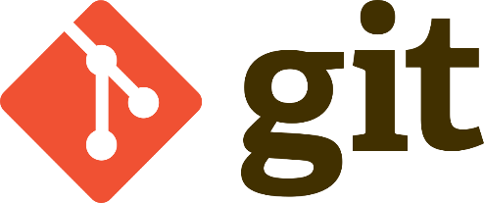

O Github é uma plataforma de hospedagem de códigos-fonte que utiliza o Git no seu controle de versões, portanto, está diretamente ligada ao mesmo, mas é mais complexa que o mesmo. Com ele, vários programadores do mundo todo conseguem trabalhar em um mesmo código simultaneamente, eliminando a necessidade de ficar comparando códigos desenvolvidos em paralelo antes de lançar uma versão “oficial”. Podemos usar o Github tanto para o desenvolvimento de códigos open-source como para repositórios privados e pessoais.

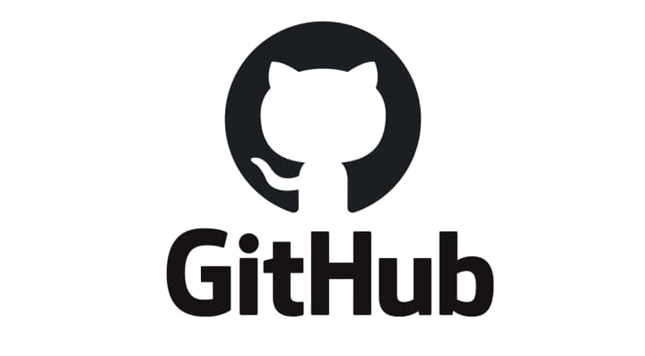

Github Free X Github Pago

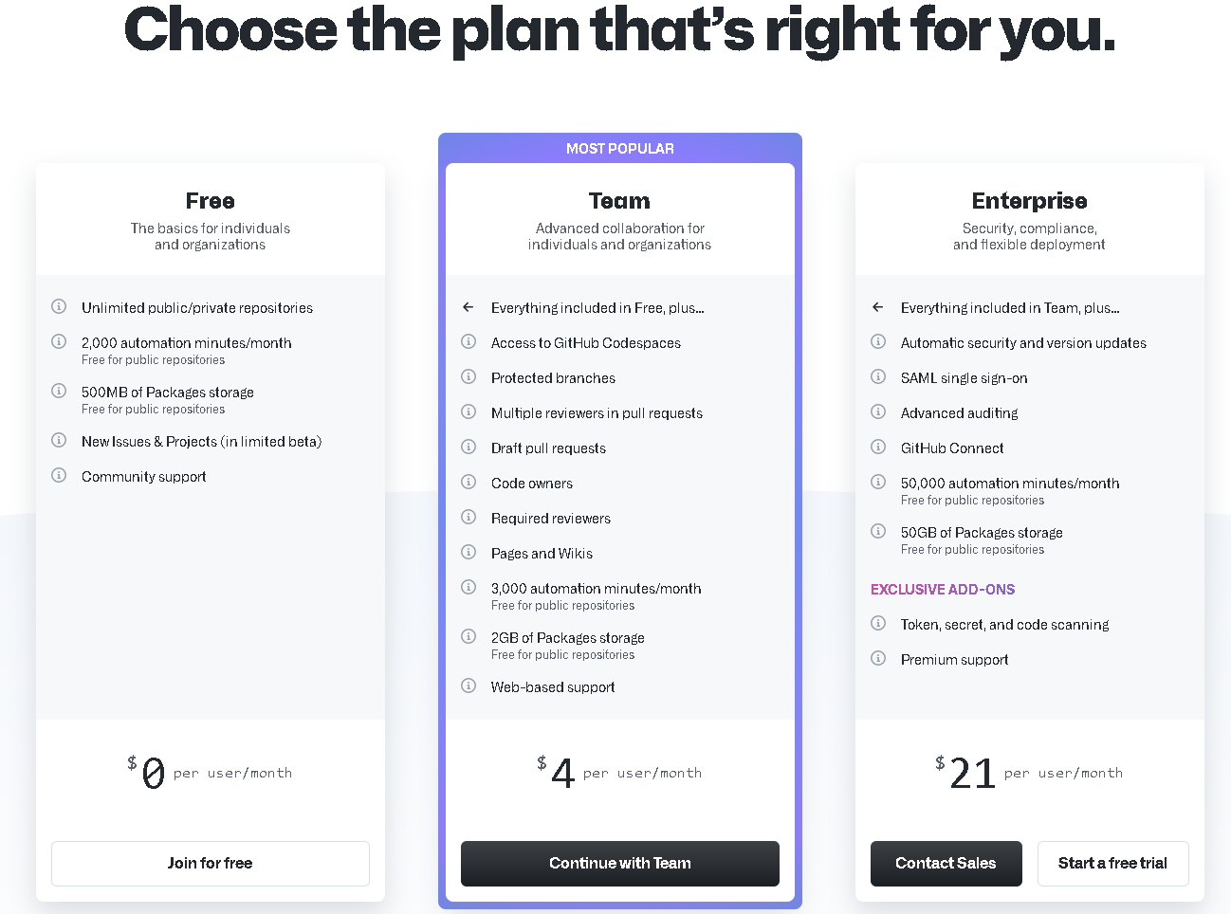
Obs. Praticamente toda a empresa séria de TI usa o GitHub pago, mas para fins de portfólio o Free atende perfeitamente. Modelo de negócios esperto!

Github Pages

O GitHub Pages é um serviço de hospedagem de site estático que usa arquivos HTML, CSS e JavaScript diretamente de um repositório no GitHub, executa os arquivos por meio de um processo e publica um site. Você pode ver exemplos de sites do GitHub Pages na coleção de exemplos do GitHub Pages (https://github.com/collections/github-pages-examples).

Concorrência
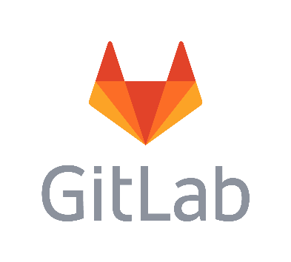

Instalação

- Entrar no site: https://git-scm.com/ e fazer o download e a instalação do Git.
- Após a instalação, criar uma pasta teste no diretório de sua preferência.
- inicializar o Gitbash. Para isso, botão direito do mouse e GitBash Here. O Gitbash é o terminal do Git, uma espécie de “prompt de comando” que utilizamos para fazer todas as nossas operações.
- Testar se a instalação correu bem utilizando o comando “git --version” no Gitbash.
- Se tudo deu certo, cadastre-se no GitHub (https://github.com/).
- Crie um repositório no GitHub e observe as instruções (tive um problema devido à mudança de nome de “master” para “main”, mas eles descreviam isso no site).

Configurações Iniciais

- Vamos fazer a configuração global do seu usuário. Essa etapa é importante porque vai gerar a sua assinatura digital. Desta forma, todas as mudanças de código que você fizer em um repositório serão identificadas como de sua autoria para os outros desenvolvedores. Seguir os seguintes passos:

  - Configurar o nome com: git config --global user.name “Seu Nome Aqui”.
  - Configurar o seu e-mail com: git config –global user.email user@email.com

- Agora vamos ligar o nosso repositório local ao GitHub. Usar o comando:
git remote add origin https://github.com/nome_usuario/nome_repositorio.git

Criando Diretórios e Arquivos

- Agora podemos partir para a criação do nosso primeiro repositório! =]

  - Criar um novo diretório para o seu projeto com: mkdir nome_projeto
  - Acessar o diretório com: cd nome_projeto/
  - Inicializar o seu repositório com: git init

Dica: se habilitar a visualização de arquivos ocultos do seu Windows, você verá que uma pasta .git foi criada. Essa pasta salva todas as alterações que você fizer localmente no seu repositório e auxilia no processo de subir as alterações locais para o Github.

- Vamos agora criar arquivos dentro do diretório que está nosso projeto.

  - Você pode criar um arquivo de texto simples utilizando: touch filename.txt
  - O GitBash tem integrado a ele o editor de textos básico do Linux (tipo o bloco de notas) chamado Vim. Para abrir o arquivo que acabamos de criar, podemos usar: vim filename.txt
  - Digitar algum texto de teste no arquivo. Depois :w para salvar o que foi digitado e :x para sair.
Dica: Você poderia fazer o mesmo processo com arquivos com outras extensões, como, por exemplo, arquivo “.py” ou “.ipynb”. Mas é mais fácil desenvolvê-los em outros lugares e simplesmente arrastá-los depois para a pasta criada.

Monitorando nosso repositório

- Indicar que o arquivo criado deve ser monitorado pelo controle de versões (tracked),
utilizando git add.

  - Se quiser adicionar todos os arquivos da pasta, use: git add .
  - Se quiser adicionar algum arquivo específico, use: git nome_arquivo.extensao
  - Para verificar todos os arquivos do projeto (adicionados ou não no sistema de monitoramento), utilizar git status.

Dica: Crie um arquivo novo utilizando o procedimento do passo 7 e veja como ele aparece quando não é adicionado no monitoramento do repositório.

O primeiro Commit

- Todos os arquivos que adicionarmos no passo 8 irão compor a versão do nosso código que será enviada ao repositório, ou em Programadorês “commitada”. Localmente, chamamos esse conjunto de arquivos na nossa máquina que serão upados de área de estágio. Vamos fazer o primeiro commit por meio do comando:
git commit -m “Informações sobre a versão que estou upando para que os outros programadores saibam o que eu estou fazendo”.

- Ao usar git status veremos que nossa área de estágio está limpa, pois o conjunto de arquivos locais corresponde exatamente a aquilo que está no repositório. Tudo o que modificarmos daqui para a frente fará parte de uma nova versão do projeto.

Versionamento

- Se modificarmos nome_arquivo.txt, podemos ver as alterações feitas em relação à versão anterior utilizando o comando git diff.

- Vamos fazer o nosso segundo commit. Para isso, alterar o arquivo, adiciona-lo no sistema de monitoramento e commitá-lo.

- Agora podemos acessar nosso histórico de versões utilizando git log. Veja que cada commit recebe um ID único, também conhecido por hash.

Fork, Pull Request e Outros

Só aprendemos a enviar coisas para o nosso próprio repositório, que é basicamente tudo o que precisamos para montar o nosso portfólio. Contudo, existem vários outros conceitos importantes que envolvem a noção de branches, níveis de permissão, processo de code review, etc. Por isso, vamos assistir juntos o vídeo: https://www.youtube.com/watch?v=Du04jBWrv4A.
Após assistir, podemos tentar fazer o nosso primeiro fork, pull request, etc.

Obs. Videoaula didática, para se aprofundar: https://www.youtube.com/watch?v=2alg7MQ6_sI

